**Κεφ 2 Υλικό Η/Υ**

**Υλικό Η/Υ**:Όλα τα μηχανική και ηλεκτρονικά εξαρτήματα του υπολογιστή (Hardware)

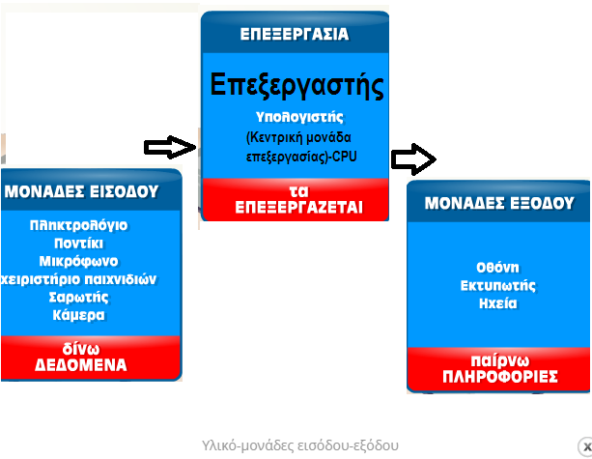

**Μονάδες/συσκευές εισόδου**: είσοδος δεδομένων στον Η/Υ

**Επεξεργασία δεδομένων :** στον επεξεργαστή (το βασικότερο ηλεκτρονικό κύκλωμα του υπολογιστή)

**Μονάδες/συσκευές εξόδου**: Έξοδος πληροφοριών μετά από την επεξεργασία των δδομένων

**Οθόνη αφής**: μονάδα εισόδου/εξόδου

**Εκτυπωτές**

* Κρουστικοί (παλιάς τεχνολογίας)
* Ψεκασμού μελάνης (inkjet)
* Laser (toner)

**Μνήμη Η/Υ- Αποθήκευση δεδομένων (Μονάδες αποθήκευσης)**

* **Προσωρινή μνήμη:** RAM , χάνει τα περιεχόμενά της όταν σβήσω τον Υ/ΗΥ. Συνεργασία με ΚΜΕ (CPU), αυξάνει την ταχύτητα του Η/Υ
* **Μόνιμη μνήμη :**για μόνιμη αποθήκευση των πληροφοριών
* CD/DVD
* Σκληρός δίσκος (οι δίσκοι με τεχνολογία SSD αυξάνουν την ταχύτητα του Η/Υ)
* USB stick

**Είδη υπολογιστών**

Χωρίζονται σε κατηγορίες ανάλογα με τα χαρακτηριστικά τους

**Υπερυπολογιστές (SuperComputers)**: Χρησιμοποιούνται στα ερευνητικά κέντρα της NASA

**Μεγάλοι υπολογιστές (Mainframes):** Χρησιμοποιούνται στα Πανεπιστήμια, σε τράπεζες

**Προσωπικοί υπολογιστές:** (PC-personal computer): για προσωπική χρήση-desktop, laptop, κινητά τηλέφωνα tabletκλπ